27-4-20
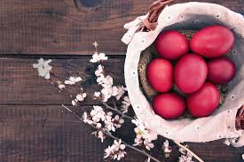

Παιδιά μου…
Χρόνια Πολλά – Χριστός Ανέστη
Σαν σήμερα θα βρισκόμασταν στην τάξη μας μετά τις διακοπές του Πάσχα
Θα κάνουμε λίγη υπομονή ακόμη…

Εργασίες

- Α. Γράψτε με απλές προτασούλες τις απαντήσεις :
1. Πώς πέρασα την ημέρα του Πάσχα;
2.Πώς ένιωσα αυτές τις γιορτές;Γιατί;
- Β. Κάνω 3 προτασούλες με τις λέξεις : Ανάσταση – κόκκινα αυγά – τσουρέκια.

Απαντήσεις

